# V2.0_趣商圈对接COP制券接口需求

**趣伴卡产品部**

**2023-05-10**

|  |  |  |  |  |  |  |
| --- | --- | --- | --- | --- | --- | --- |
| 修改日期 | 修改的章节 | 修改类型 | 修改描述 | 修改人 | 审核人 | 版本号 |
|  |  | A | 文档创建 | 巩文霞 |  |  |

* 修改类型分为 **A** – ADDED（增加） **M** – MODIFIED（修改） **D** – DELETED（删除）

1. **微信代金券**
2. 新建微信代金券

页面参考交互_新建代金券页面

**创建规则：**

* 微信代金券的创建分为3个步骤完成，即“基础规则”、“其他规则”、和“确认创建”3步；
* 确认创建成功即自动申请COP接口制券；
* 当必填项为空时，需要在对应字段输入框下方用红色文字提示；

1. 基础规则填写
2. 归属商户号：默认为御风商户号，不可修改
3. 活动名称：9个字以内，上送营销平台，为必填项
4. 代金券名称：20个字以内，用于趣商圈平台记录，为必填项
5. 营销经费：必选项
6. 面额：代金券面额，为必填项，需大于0.99元，支持小数点后2位
7. 使用门槛：支持小数点后2位，必填项
8. 可用时间：支持2个设置选项，必选项

① 有效期内，任意时间段可用

② 有效期内，用户领取后几天后可用

1. 使用说明：必填项，1024字以内
2. 可用商户：必填，Excel文件上传方式，支持下载模板，支持重新上传
3. 其他规则填写
4. 用户可领个数：活动期间每个用户可领取的个数，为整数，非必填
5. 发放总上限：

① 发放数不能少于5个且最多为1000万个，必填项

② 默认“不设置单天预算发放总上限”

③ 选择设置单天预算发放上限时，必须要填写限制的个数

1. 预算：系统自动计算得出，预算为面额 乘以 发放总上限个数
2. 付款方式：默认“不指定付款方式”，若指定付款方式需要填写对应的参数

① 指定银行卡，选择银行，选择卡类型（信用卡或者储蓄卡）

② 默认不限制卡bin，限制卡bin则需要输入卡bin，支持多输

**注：COP接口中需要上传的头寸和业主方字段在Apollo配置里进行配置**

1. 确认创建

对输入的所有字段做二次确认操作。

1. 修改微信代金券

页面参考交互_修改代金券页面

**修改规则：**

* 当批次状态为“生效”状态时，才支持修改；查看页面里的按钮才可以是修改按钮，点击修改按钮时，可用商户和发放总上限字段为可编辑状态；
* 支持修改可用商户字段；
* 支持修改发放总上限；修改该字段时，对应的预算也会发生变化；
* 其他字段不支持修改；

1. 查看和修改页面需要展示所有的流程状态及说明原因

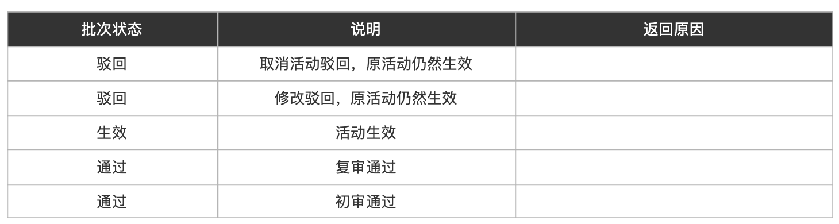

1. 状态说明

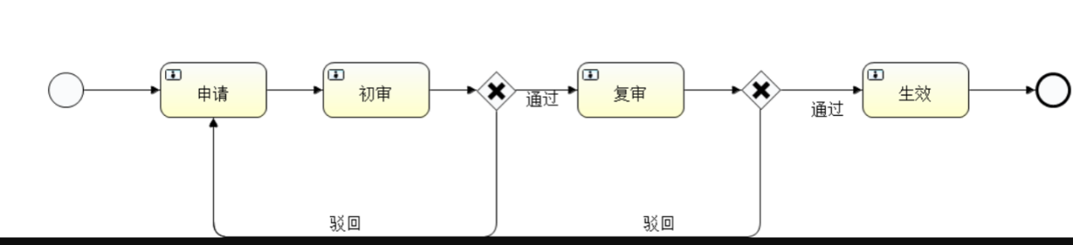

初审通过、复审通过 会发【通过】状态出来 （过程状态）

初审驳回、复审驳回 会发【驳回】状态出来(终态)

最后复审通过之后会发【生效】状态出来(终态)

状态为【生效】时，回调报文中还会包含以下字段：

① 营销活动id

② 营销活动批次号

③ 营销活动优惠id

④ 营销活动领券链接

【通过】流程还没走完，不能操作

【驳回】需要重新申请代金券，会产生新的流程号

【生效】后，可以发起修改流程

**注：**

① 停止活动和修改活动申请，需要重新发起审批流程，cop返回状态仍是通过、驳回和生效

② 修改和停止活动返回驳回状态时，原有活动还是有效状态

1. 查看微信代金券

页面参考交互_查看代金券页面

1. 当批次状态为生效时，查看页面详情中的查看按钮才是“修改”按钮，点击修改按钮，可用商户和发放总上限字段为可编辑状态；
2. 其他状态进入的查看页面，只能是查看按钮；
3. 查看页面中的内容同修改代金券页面；
4. 微信代金券管理

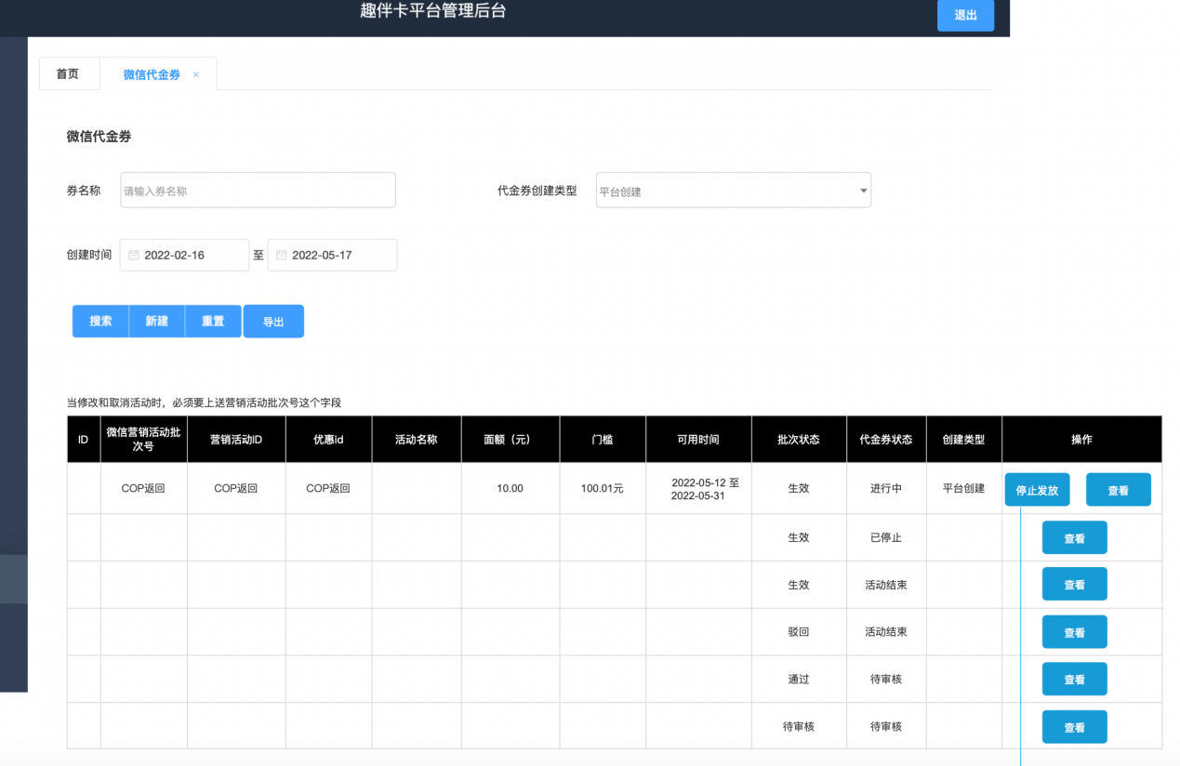

**规则：**

* 商圈控台、趣商圈管理下增加“微信代金券”菜单；
* 代金券列表中包含两种类型券，平台创建的券和商户自建的券；
* 点击“搜索”默认列出“平台创建”的代金券；

1. 查询项
2. 券名称：支持模糊搜索
3. 代金券创建类型：平台创建和商户创建；默认为平台创建
4. 支持根据创建时间进行筛选
5. 支持根据筛选项导出数据
6. 列表项
7. 微信营销活动批次号：

① 当代金券创建提交成功后，系统就去申请cop接口创建卡券，该字段由cop接口返回；

② 当修改和取消活动时，必须要上送营销活动批次号这个字段

1. 营销活动id：当代金券创建提交成功后，系统就去申请cop接口创建卡券，该字段由cop接口返回；
2. 优惠id：当代金券创建提交成功后，系统就去申请cop接口创建卡券，该字段由cop接口返回；
3. 活动名称
4. 面额（元）
5. 门槛
6. 可用时间
7. 批次状态：cop接口返回，列表中的批次状态只记录新建代金券的状态，修改和停止申请的状态在卡券详情页中展示

① 通过

② 驳回：支持在卡券详情页中查看驳回原因

③ 生效

④ 待审核：该状态为提交申请时的初始状态，由趣商圈自己记录

1. 代金券状态：

① 进行中：生效状态的批次

② 已停止：操作停止发放后，cop返回取消活动的批次状态为生效时的状态

③ 活动结束：过期的代金券

**注：系统需要在每日0点时定期跑批将过期的活动置为活动结束状态**

④ 待审核：新建活动，和批次审核通过状态时的状态

1. 创建类型：平台创建or商户创建
2. 操作项：

① 查看：查看代金券页面支持修改、和查看cop返回状态及驳回原因；

② 停止发放：只有生效状态的批次才可以进行停止发放操作；

停止发放代金券后，不能被开启，需要弹窗确认操作；

申请停止发放，cop需要重新走活动流程的审批操作，返回批次状态跟新建一样

1. 增加代金券ID号：趣商圈内部记录
2. 状态及操作项的对应关系

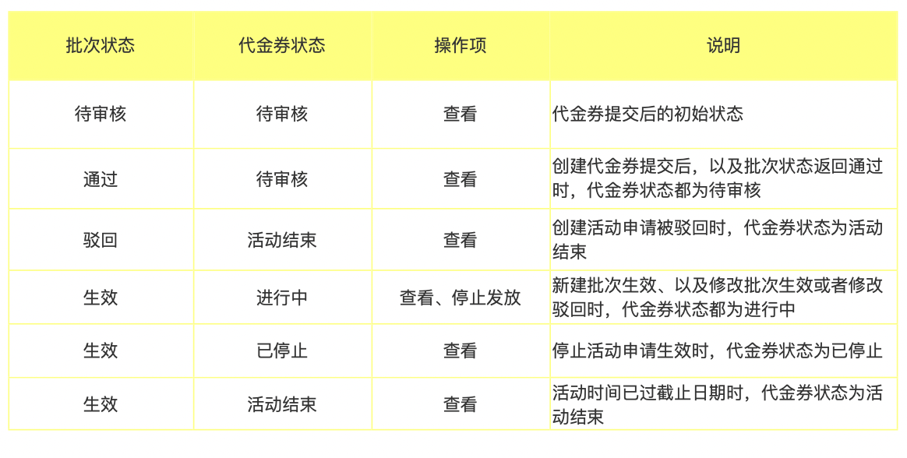

1. **趣商圈活动**
2. 新建活动

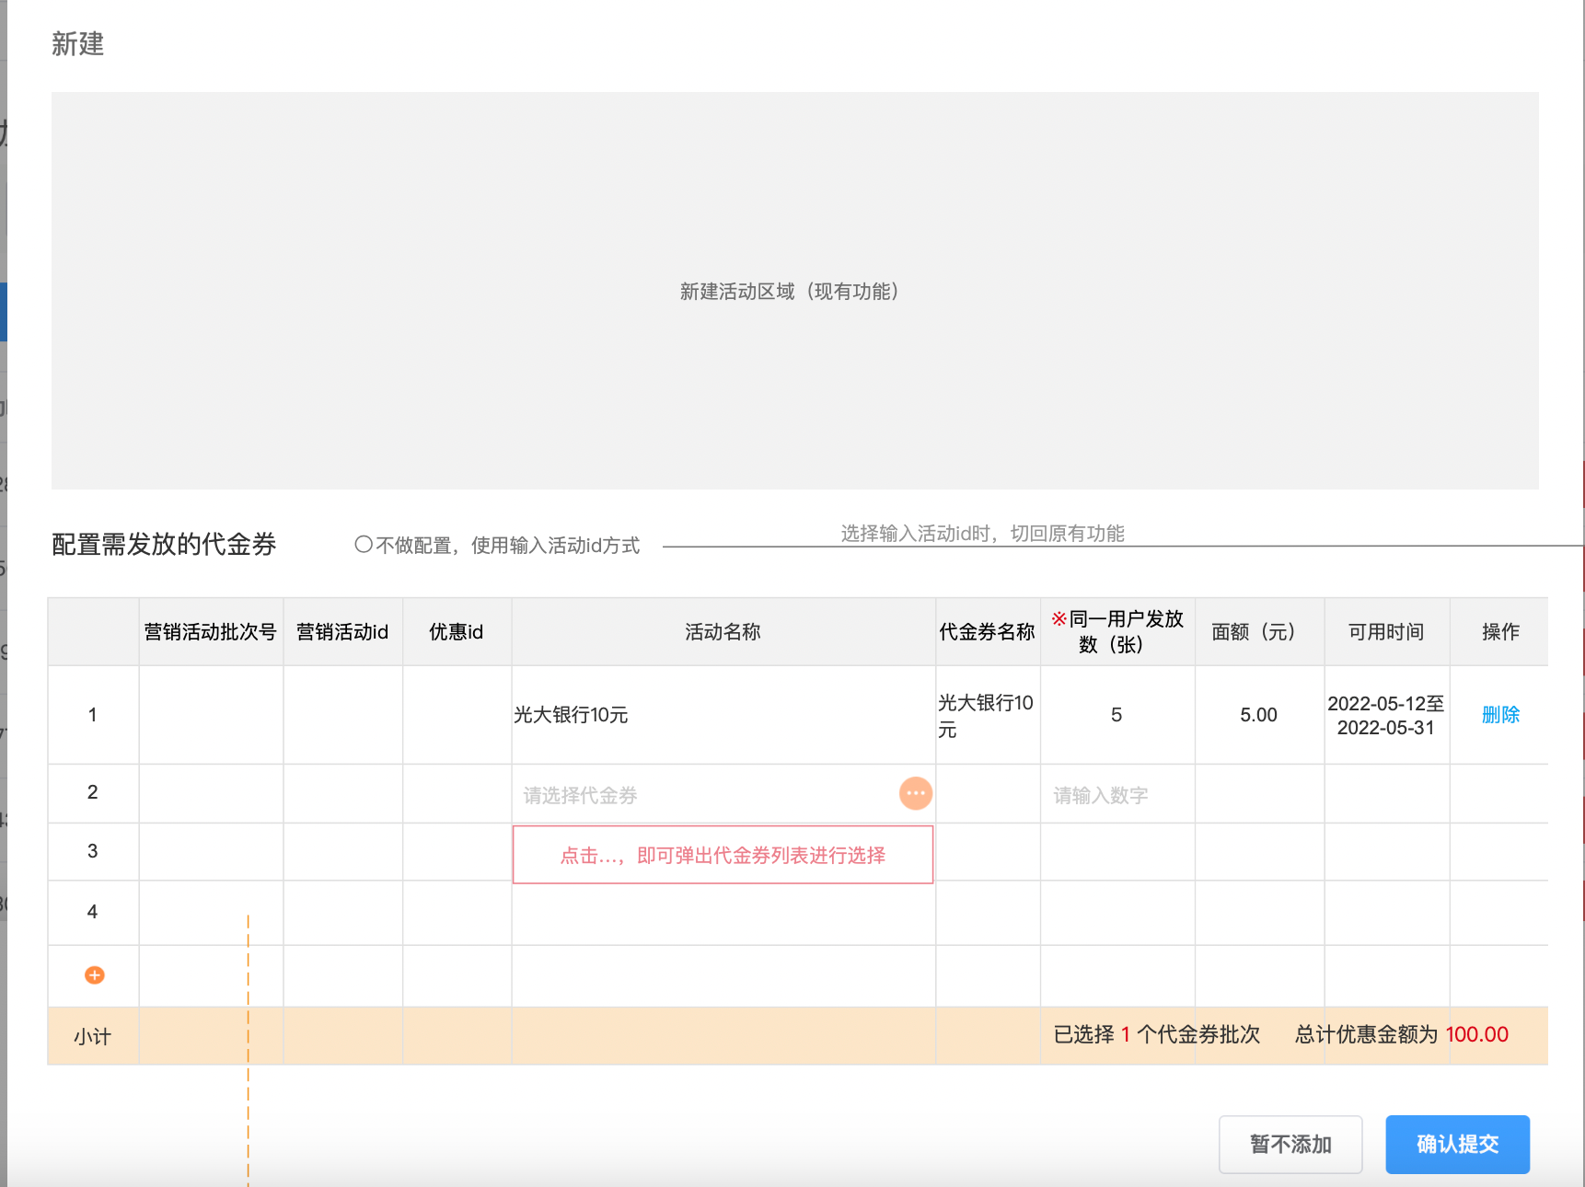

**趣商圈活动关联代金券批次规则：**

1. 新建活动页面，底部默认展示配置代金券功能

① 原有输入活动id方式继续保留，点击即可切换至输入id样式；页面参考交互_新建活动页面

② 在输入活动id页面，点击“选择配置代金券”，页面即可切回选择配置的功能；

1. 配置代金券功能

① 每个活动支持添加多个代金券批次；

② 需要统计已选择的代金券批次数量，和已选的代金券总计优惠金额；

③ 列表项：

1）序号：根据行数生成

2）营销活动批次号：已选代金券自动带回数据

3）营销活动id：已选代金券自动带回数据

4）优惠id：已选代金券自动带回数据

5）活动名称：必填项，点击空输入框时，弹出代金券列表进行选择；已选择的券名称不可点击，必须删除后重新选择

6）代金券名称：已选代金券自动带回数据

7）同一用户发放数（张）：必填项，设置数字；比如设置5，在领取代金券时，对应的代金券需对用户发放5张；

8）面额（元）：已选代金券自动带回数据

9）可用时间：已选代金券自动带回数据

10）操作：删除

④ 页面操作交互说明：

1）最后一行显示加号➕，点击即可新增一行

2）点击券名称的空行时，即可弹出选择代金券列表；若券名称有数据时，不支持点击弹出列表

3）对已选择的代金券批次，可支持删除操作

1. 选择代金券列表

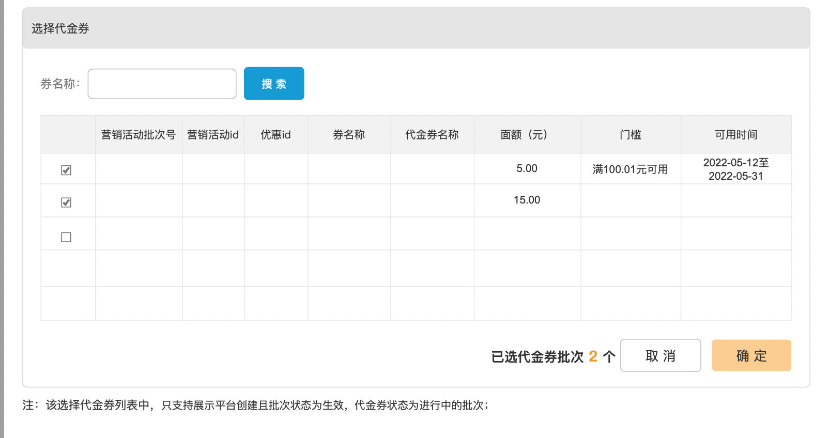

① 需要根据券名称进行筛选，才可展示代金券数据；

② 只支持展示平台创建且批次状态为生效，代金券状态为进行中的代金券；

③ 支持多选代金券批次；

1. 修改活动

**修改关联卡券规则：**

1. 趣商圈活动中已关联的代金券，允许修改及删除操作；
2. 需要记录修改操作记录，以及记录修改前的代金券内容；

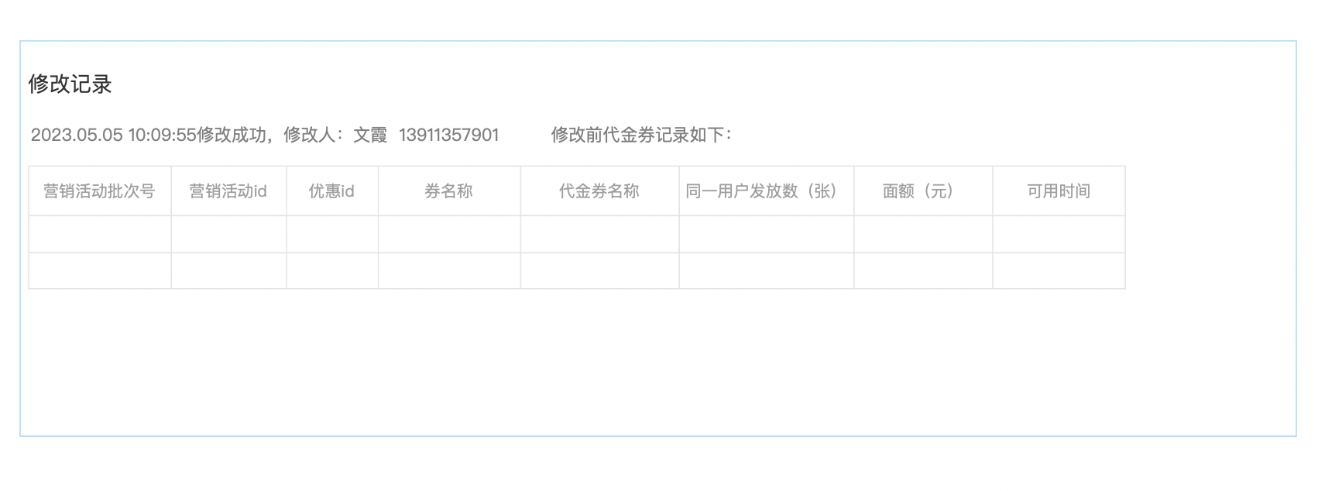

* 修改记录需要记录修改前的代金券详细内容；
* 需要记录修改时间和修改人（姓名和账号）；